103年度屏東縣海豐國小辦理環境教育教學成果

1.課程名稱：低碳飲食與營養
2.課程實施時間：103.5.20
3.課程實施地點：本校活動中心
4.課程教學目標：了解低碳飲食與營養的相關
5.課程實施內容：低碳飲食的介紹，進行低碳飲食的原則
6.參加人數：300人
7.授課教師：莊千慧營養師
8.佐證照片及說明：
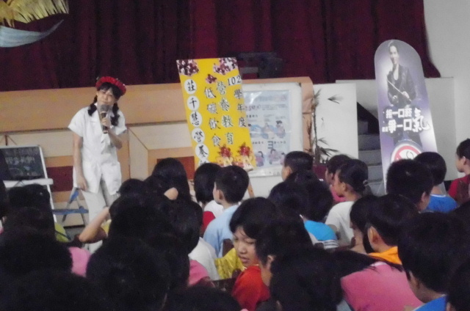 | 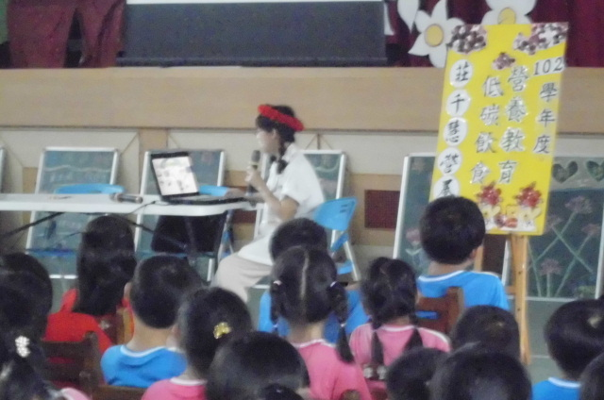
說明：低碳飲食與營養的介紹 | 說明： 低碳飲食與營養的介紹
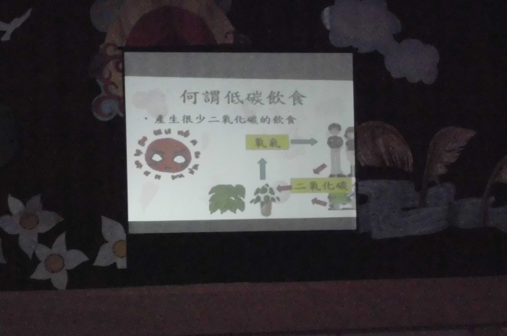 | 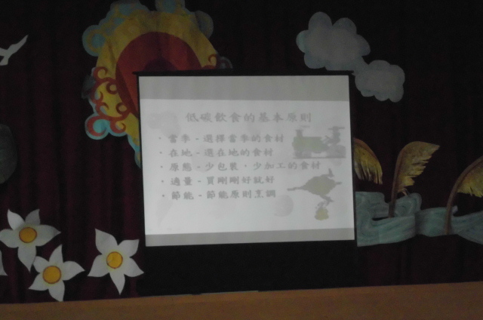
說明：低碳飲食圖示解說 | 說明：進行低碳飲食的原則

103年度屏東縣海豐國小辦理環境教育研習
回饋及成效分析表

項目 | 滿意度％
項目 | 5 | 4 | 3 | 2 | 1
研習主題 | v
研習安排 |  | v
課程內容 | v
學生學習成長 |  | v
學生學習心得 | - 了解如何在日常生活中進行低碳飲食  - 了解如何從低碳飲食中攝取足夠營養
教師教學省思 | 學生人數眾多，且年齡不一，課程的專心程度無法長時間有效維持。

※質化分析
1.本次研習活動的優缺點為何？
優點：
- 結合營養教育與低碳飲食，師生興趣度高
- 講師專業知能豐富，講說生動活潑，準備充分，提供訊息多樣

缺點：
- 全校學生集合聽講，專心度不易維持
- 教職員工若多數參加，講說成效更彰

2.爾後辦理類似之研習活動，具體改善建議為何？
一、教職員工多數參與，成效更彰，學生專心度提高
二、講師專業性重要，若相關單位提供師資名單，活動辦理將更順暢
三、

